Муниципальное автономное дошкольное образовательное учреждение детский сад №65 города Тюмени

Мастер-класс по изготовлению игры из бросового материала для развития сенсорных способностей и развитию мелкой моторики рук для детей младшего дошкольного возраста.

Подготовили и провели:
Воспитатель
Кондратьева Н. В.

г. Тюмень 2023
Сенсорное развитие ребёнка - это развитие его восприятия и формирование представлений о внешних свойствах предметов: их форме, величине, цвете, положении в пространстве, а так же запахе, вкусе и т. п.
Для развития сенсорных способностей существует множество различных игр и упражнений. Предлагаю вашему вниманию мастер-класс, требующий минимальных затрат времени и сил, но полезный для развития сенсорики.
Для изготовления игры вам потребуется бросовый материал (втулки от туалетной бумаги, трубочки для коктейля, шило, ножницы для маникюра).

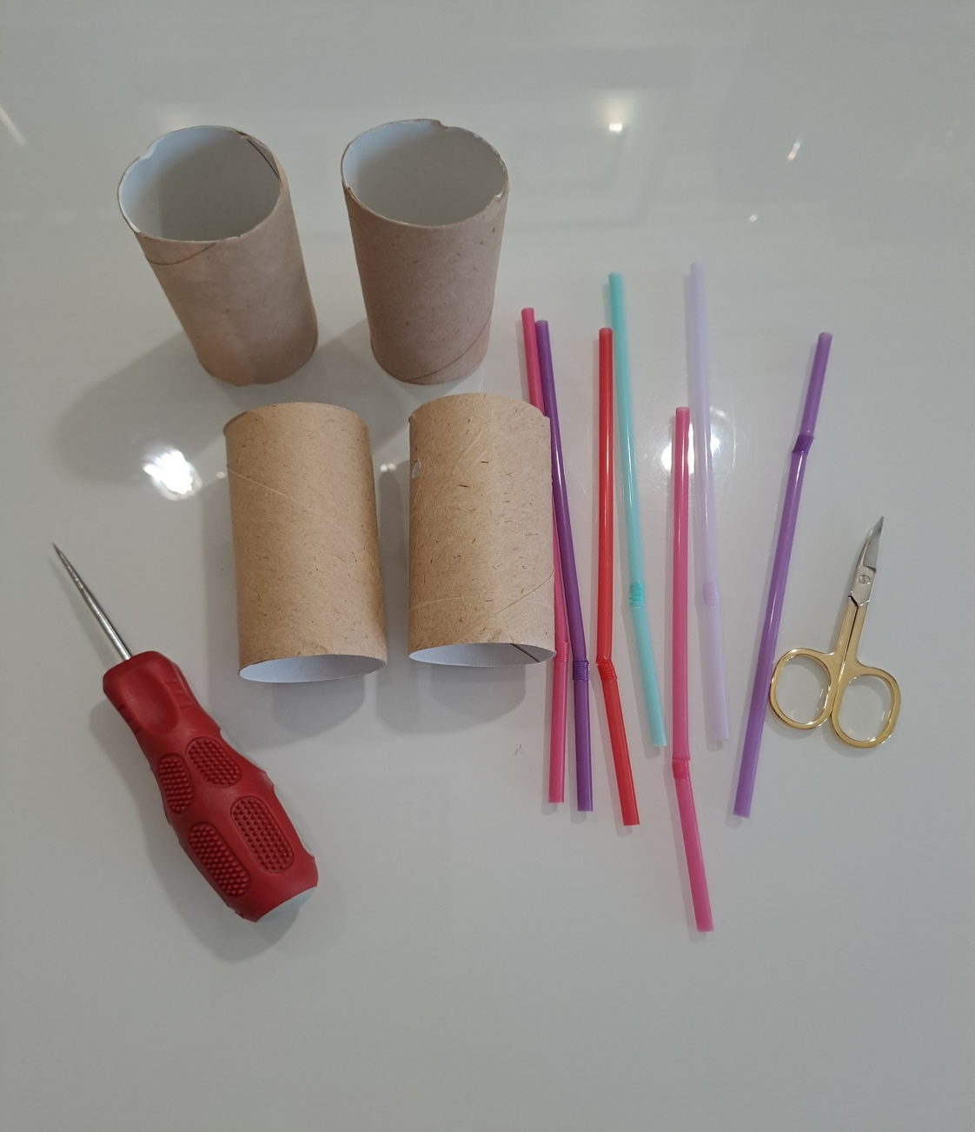

Шаг 1. С помощью шила сделайте отверстия на втулке.
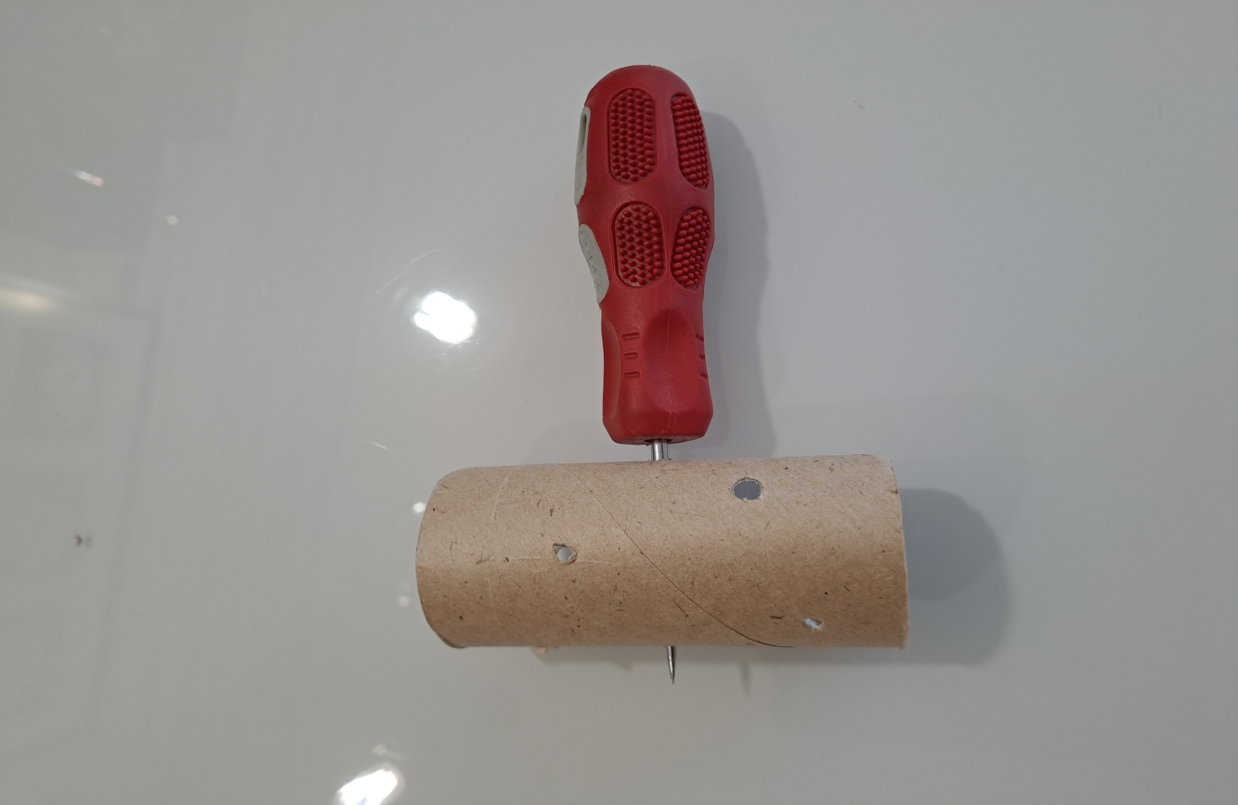
Шаг 2. С помощью маникюрных ножниц сделайте отверстия побольше.

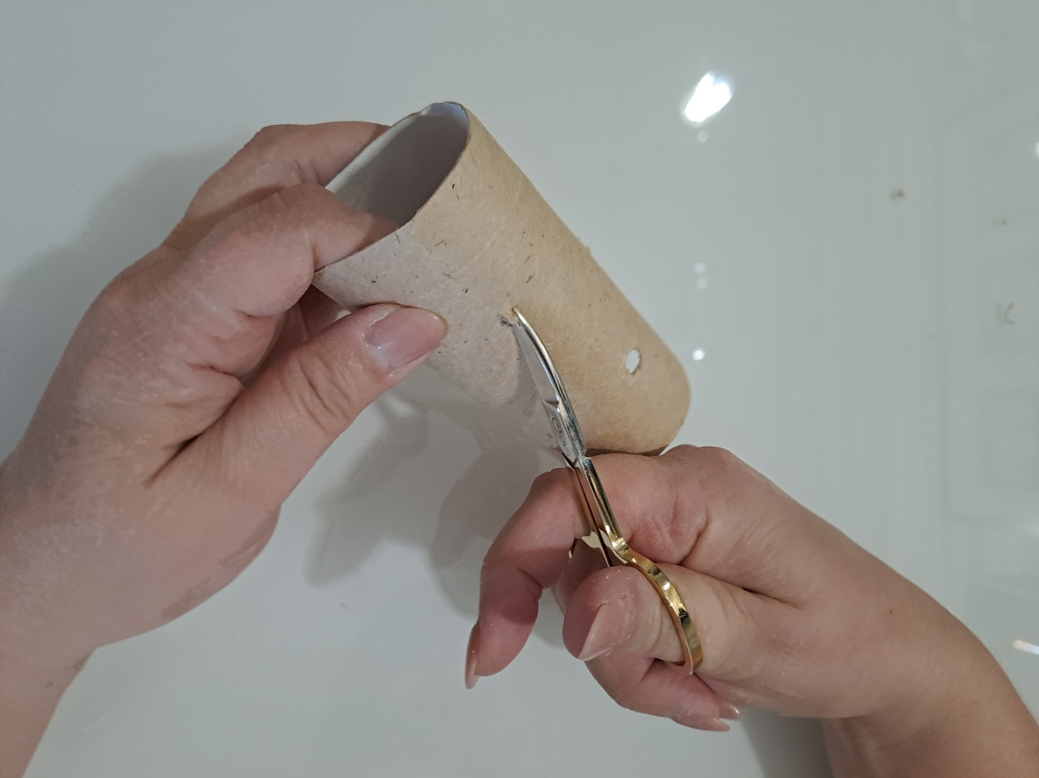

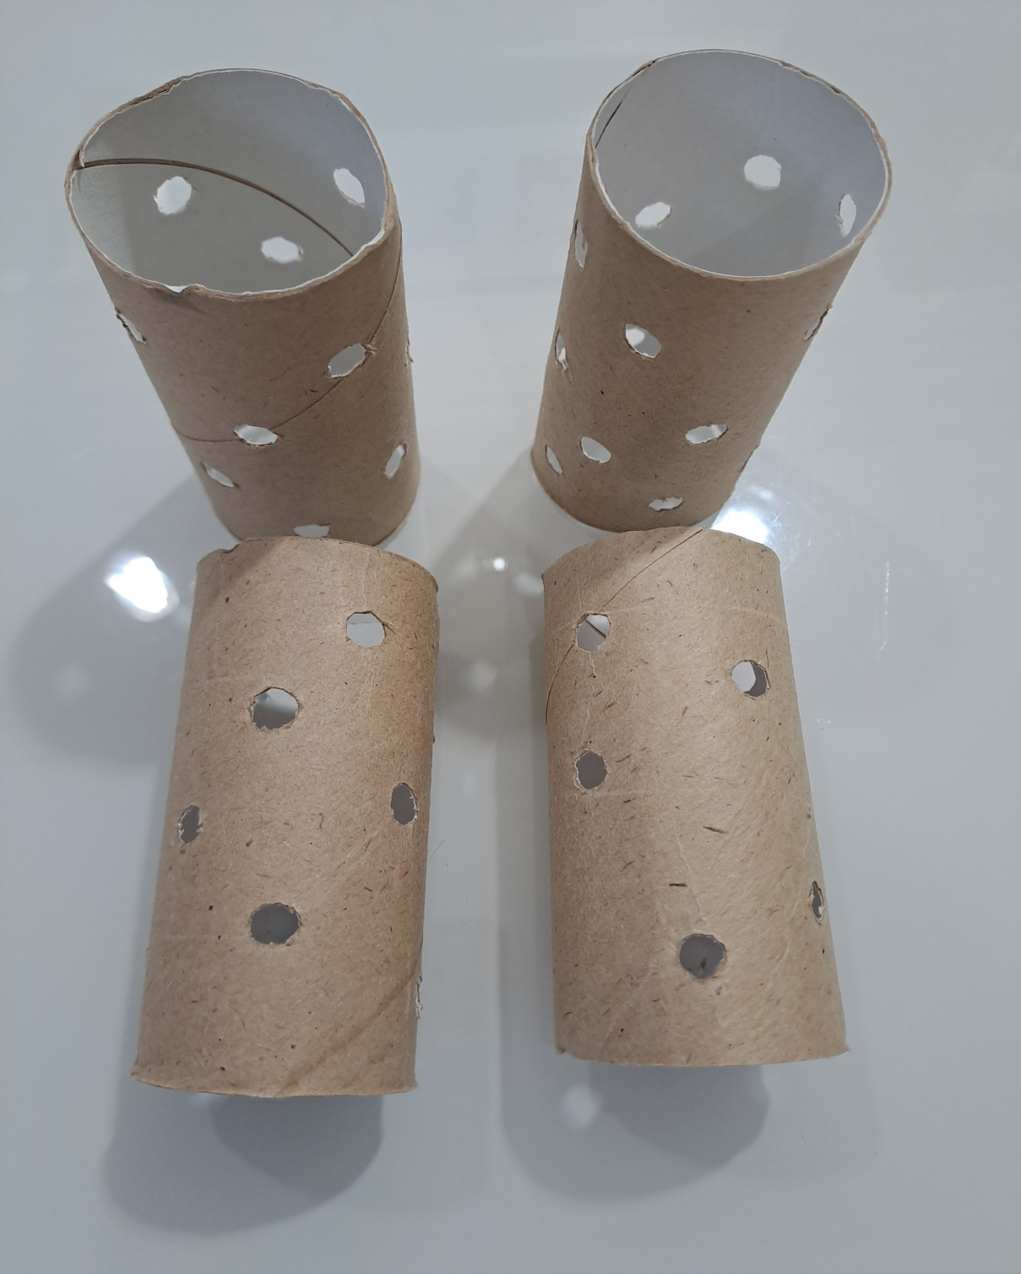

Шаг3. Вставьте трубочки в отверстия.
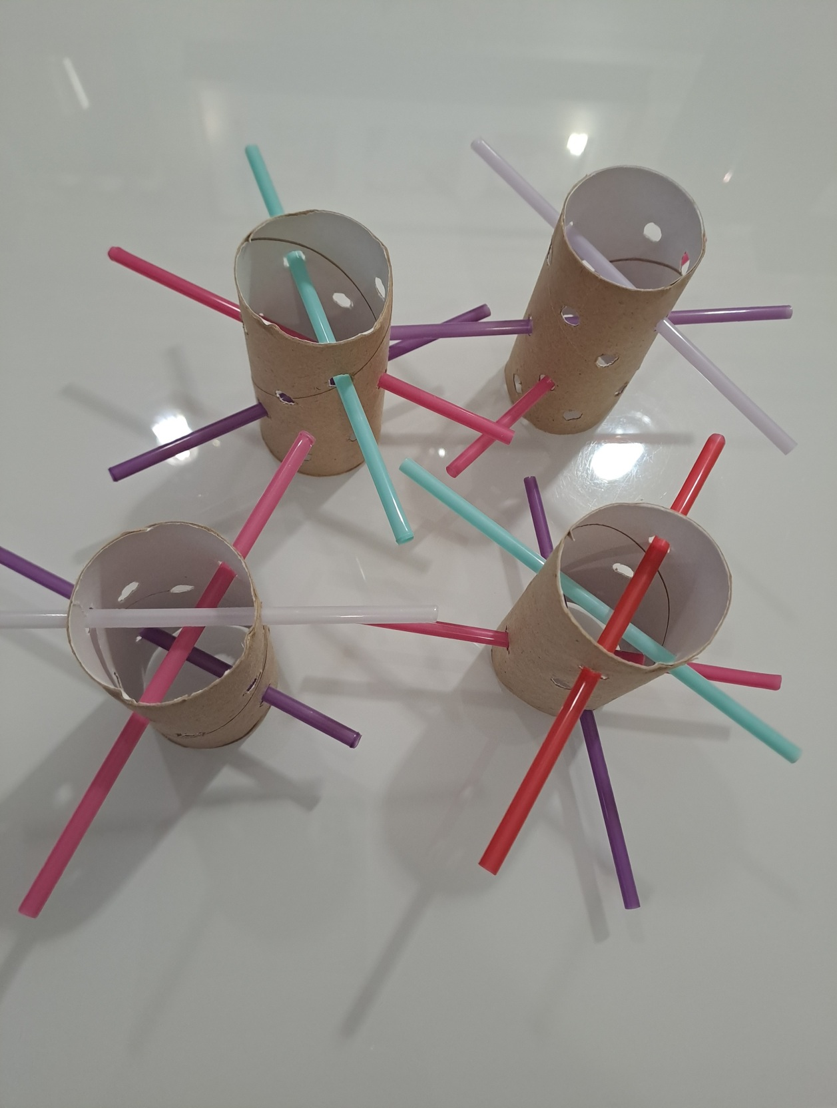

Вот игра и готова! Для изготовления потребовалось совсем мало времени и никаких материальных затрат. Дети с большим интересом будут вставлять трубочки в отверстия, получая при этом большую пользу и радость!

Подготовили и провели:
Воспитатель
Кондратьева Н. В.

